北京邮电大学2018-2019学年第一学期
《高等数学》（上）期末考试试题（1）
答案及参考评分标准
一. 填空题（本大题共10小题，每小题3分，共30分）
1. 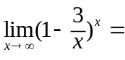 .
填： 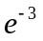
2. 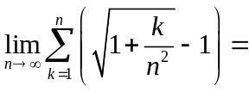 .
填: 
3. 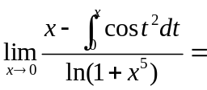 .
填: 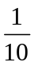
4. 曲线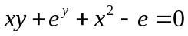上点处的切线方程为 .
填: 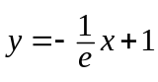
5. 曲线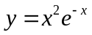的上凸区间是 .
填: 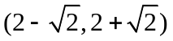
6. 由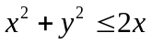与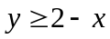所确定的平面图形绕轴旋转一周所得旋转体的体积为 .
填: 
7. 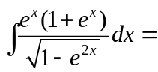 .
填: 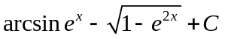
8. 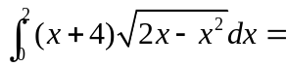 .
填: 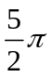
9. 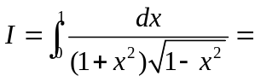 .
填: 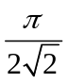
10. 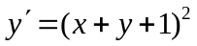的通解为 .
填: 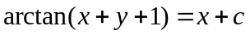
二（10分）．设 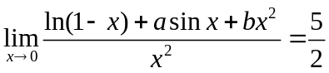, 求常数与的值.
解 由假设有 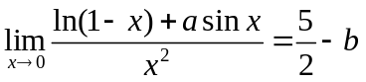 (1)
从而 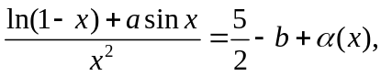 其中 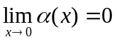.
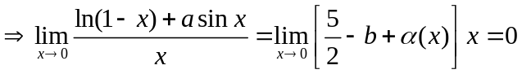 (3分)
由洛比达法则. 得
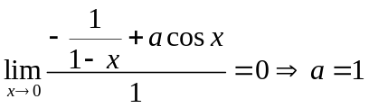 (2) (6分)
由(1), 得
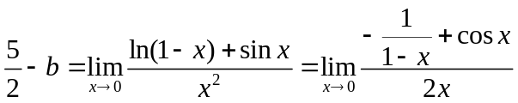
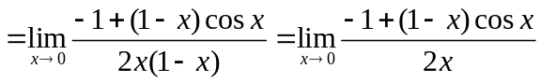
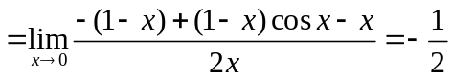
于是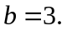
所以 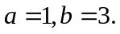 (10分)
三（10分）. 设由参数方程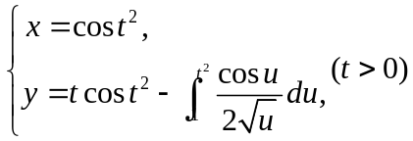确定. 求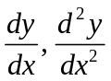及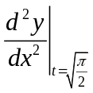.
解 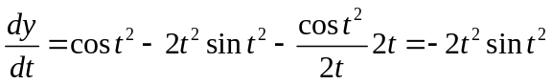
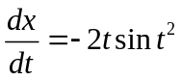 (3分)
所以 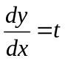 (5分)
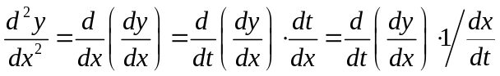
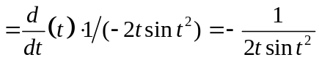 (9分)
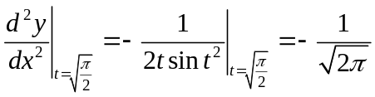 (10分)
四（10分）确定常数的取值范围, 使得函数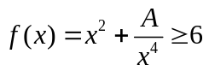对任何均成立.
解 对任何,
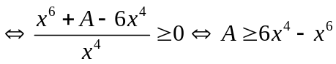 (3分)
令 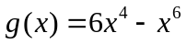. 下面只要求出在的最大值即可.
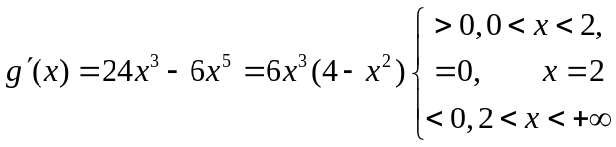
所以在的最大值为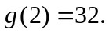 (8分)
故当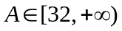时,对任何均成立.
(10分)
五(10分). 设常数, 证明当时, 下面的不等式成立:
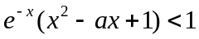
证明 注意不等式等价于
(2分)
令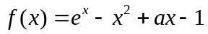. 则当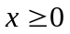时, 任意阶可导.
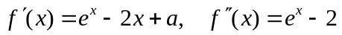 (4分)
由于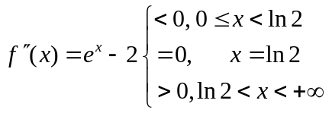, 所以在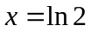取得最小值, 最小值为 (7分)
故函数在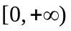上严格单调增加, 于是有
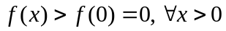
从而要证明的不等式成立. (10分)
六(12分).(1) 设为非负连续函数， 且满足
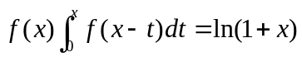，求在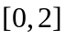上的平均值.
(2) 计算 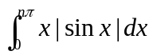, 其中为正整数.
解 (1) 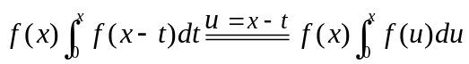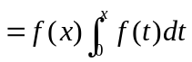
于是 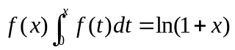 (2分)
从而 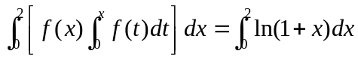
得 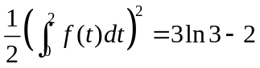 (4分)
所求平均值为 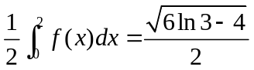 (6分)
(2) 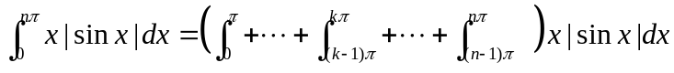
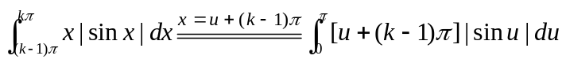
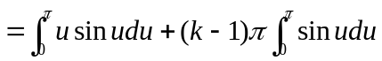
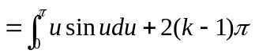
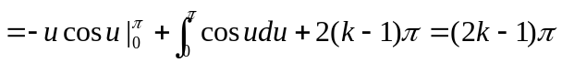 (10分)
所以 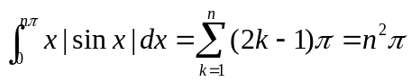 (12分)
七(12分). 求微分方程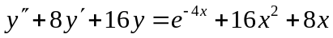的通解.
解 齐次方程的特征方程为 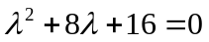,即
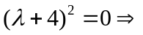特征根为 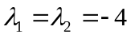. (2分)
所以齐次方程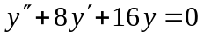的通解为
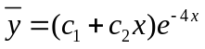 (4分)
(1) 对非齐次方程 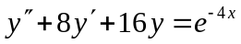, 因为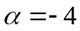是2重特征值, 所以可设其特解为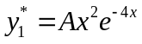, 代入上述方程解得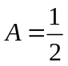. 从而
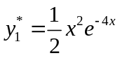 (7分)
(2) 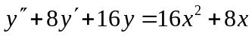, 因为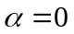不是特征根, 可设其特解为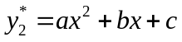, 代入上述方程, 解得 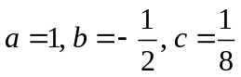. 于是
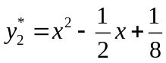 (10分)
故原方程的通解为
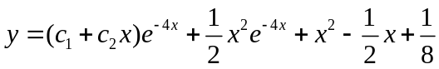 (12分)
八(8分). 设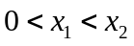, 证明, 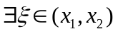, 使得
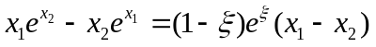
证 所欲证等式等价于
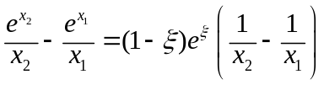
也等价于 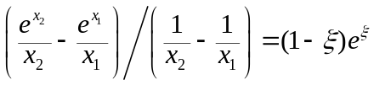. (1) (3分)
令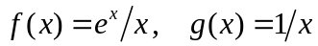. 则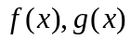在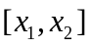上连续, 在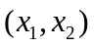内可导, 且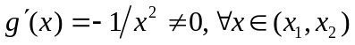. (6分)
由柯西中值定理知, 存在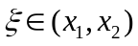, 使得
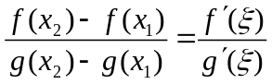
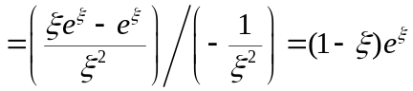 (8分)

